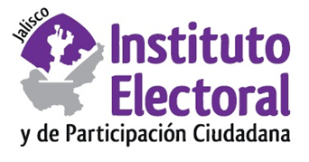

**Primera sesión extraordinaria de la Comisión de**

**Investigación y Estudios Electorales**

**Fecha:** miércoles 09 de marzo de 2022

**Hora:** 09:30 horas

**Videoconferencia**

**Orden del día:**

1. Presentación y, en su caso, aprobación del orden del día.
2. Proyecto de acuerdo de la Comisión de Investigación y Estudios Electorales del Instituto Electoral y de Participación Ciudadana del Estado de Jalisco, mediante el cual propone al Consejo General, la agenda de trabajo para la gestión de los asuntos de su competencia, durante el periodo comprendido de marzo de 2022 a febrero de 2023.